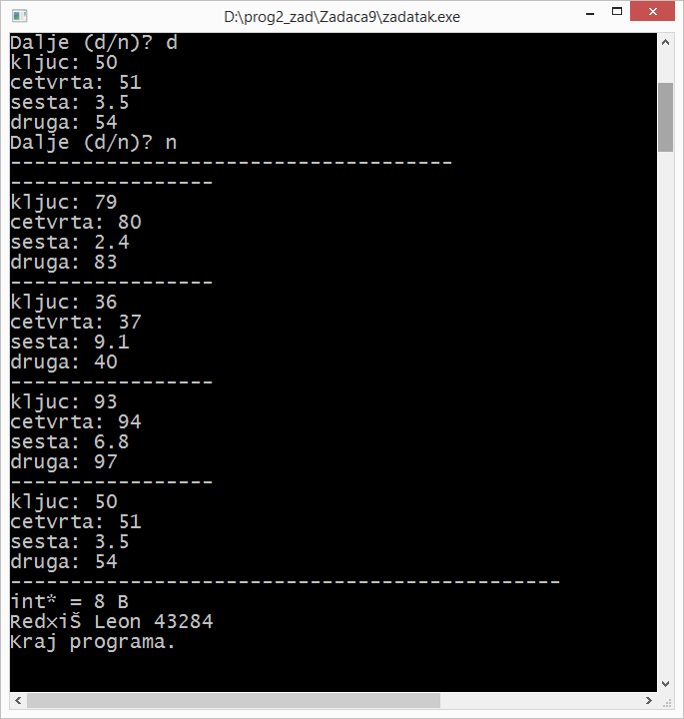

//1. Napišite još jedan konstruktor klase lista1 (uz postojeći). Novi konstruktor treba samo ispisati tekst "Novi konstruktor.".

Lista1(int i){  
 cout << „Novi konstruktor“ << endl;  
};

//2. Koliko memorijskog prostora (u bajtima) zauzima pojedini objekt iz klase lista1,

// a koliko zauzima cijela vezana lista (uključujući glavu; kad sadrži podatke za testiranje)?

Lista1 zauzima 24 bajta

Cijela vezana lista zauzima 92 bajta

//3. Definirajte statičko polje od 39 elemenata iz klase lista1.

lista1 polje_staticko[39];